TRƯỜNG ĐẠI HỌC SÀI GÒN
KHOA TOÁN-ỨNG DỤNG

BÁO CÁO
THỰC HÀNH KHAI KHOÁNG DỮ LIỆU

Giảng viên hướng dẫn: Đỗ Như Tài
Môn: Khai phá dữ liệu
Sinh viên thực hiện: Biện Hữu Khang – 3123580017
Nguyễn Thị Thùy Linh – 3123580021
Mai Hoàng Hải Yến – 3123580068
Lớp: DDU1231

Thành phố Hồ Chí Minh, tháng 12 năm 2025

Bảng phân công

Họ tên | MSSV | Nhiệm vụ | Tỉ lệ hoàn thành
Biện Hữu Khang | 3123580017 | Viết code | 100%
Nguyễn Thị Thùy Linh | 3123580021 | Phân tích thuật toán | 100%
Mai Hoàng Hải Yến | 3123580068 | Phân tích thuật toán | 100%

MỤC LỤC
LUẬT KẾT HỢP (APRIORI) 4
1. Khái niệm 4
2. Các độ đo quan trọng 5
3. Cách thức hoạt động 5
Bài thực hành 4.1.4. 6
I. Giới thiệu bài thực hành 6
1. Đặt vấn đề 6
2. Giới thiệu bài toán 6
3. Giới thiệu bộ dữ liệu 6
4. Phương pháp thực hiện 7
II. Qui trình thực hiện 7
1. Tải thư viện apyori 7
2. Import thư viện 7
3. Đọc và Tiền xử lý dữ liệu 8
3.1. Đọc dữ liệu và hiển thị 5 dòng đầu tiên 8
3.2. Xử lý các giá trị thiếu 8
4. Chuyển đổi dữ liệu 9
5. Danh sách giao dịch 9
5.1. Giao dịch thứ nhất 9
5.2. Giao dịch thứ hai 9
6. Thiết lập tham số 10
7. Thực hiện thuật toán Apriori 10
7.1 Chuyển đổi dữ liệu sang dạng danh sách 10
7.2. Kết quả thuật toán 10
8. Kết luận 11
4.2. Xác định luật kết hợp từ tập phổ biến 12
4.2.1. Cơ sở lý thuyết về luật kết hợp 12
1. Luật kết hợp và các khái niệm cơ bản 12
2. Quá trình tìm luật kết hợp từ tập phổ biến 12
3. Luật kết hợp mạnh (Strong Rule) 13
4. Mã nguồn Python mẫu (sử dụng thư viện mlxtend) 13
4.2.2. Bài tập 14
1. Mục tiêu và yêu cầu 14
2. Quy trình thực hiện 14
2.1. Tiền xử lý dữ liệu (Data Preprocessing) 14
2.2. Thiết lập tham số thuật toán Apriori 15
2.3. Trực quan hóa kết quả 15
3. Kết quả thực nghiệm 15
3.1. Số lượng luật tìm thấy 15
3.2. Chi tiết các luật kết hợp (Top 10) 15
4. Phân tích và nhận xét 16
5. Kết luận 17

LUẬT KẾT HỢP (APRIORI)

1. Khái niệm
Apriori là một thuật toán khai phá luật kết hợp (Association Rule Mining) trong lĩnh vực khai phá dữ liệu, được sử dụng để tìm ra các tập mục phổ biến (frequent itemsets) và từ đó xây dựng các luật kết hợp giữa các đối tượng trong cơ sở dữ liệu giao dịch.
Thuật toán Apriori hoạt động dựa trên nguyên lý Apriori: “Nếu một tập mục không phổ biến thì mọi tập mục chứa nó (siêu tập) cũng không thể phổ biến.”
Nhờ nguyên lý này, Apriori có thể loại bỏ sớm các tập mục không cần thiết, giảm không gian tìm kiếm và chi phí tính toán. Thuật toán sử dụng các độ đo thống kê như support, confidence và lift để đánh giá mức độ phổ biến và độ tin cậy của các luật kết hợp được khai phá.
Thuật toán Apriori nhằm tìm ra các tập mục phổ biến (Frequent Itemsets) trong cơ sở dữ liệu giao dịch.Từ các tập mục phổ biến đó, sinh ra các luật kết hợp (Association Rules) có ý nghĩa thống kê.

2. Các độ đo quan trọng
Độ hỗ trợ (Support): Biểu thị mức dộ phổ biến của một itemset trong toàn bộ dữ liệu
$$Support (X)=\frac{Số giao dịch chứa X}{Tổng số giao dịch}$$
Độ tin cậy (Confidence): Đo mức dộ chắc chắn của luật kết hợp
$$Confidence \left(X→Y\right)=\frac{Support(X∪Y)}{Support(X)}$$
Độ nâng (Lift)
$$Lift(X→Y)=\frac{Confidence (X→Y)}{Support(X)}$$
Lift > 1: quan hệ tích cực
Lift =1: độc lập
Lift < 1 :quan hệ tiêu cực

3. Cách thức hoạt động
Quá trình hoạt động của Apriori diễn ra theo từng vòng lặp từ các tập item có kích thước nhỏ đến lớn
Bước 1: Khởi tạo - tìm tập 1-item phổ biến
Duyệt toán bộ cơ sở dữ liệu, đếm số lần xuất hiện của từng item và giữ lại các item có support $≥$ ngưỡng tối thiểu (minsup)
Bước 2: Sinh tập ứng viên
Từ các tập phổ biến kích thước k-1, ghép đôi để tạo các tập ứng viên kích thước k, sau đó áp dụng nguyên lí Apriori để loại bỏ các ứng viên có tập con không phổ biến.
Bước 3: Đếm support và lọc
Quét dữ liệu để tính support cho các tập ứng viên và loại bỏ các tập không đạt minsup $→$thu được tập phổ biến Lk
Bước 4: Lặp
Tăng k và lặp lại bước 2 & . Dừng khi không còn tập phổ biến nào mới.
Bước 5: Sinh luật kết hợp
Từ các tập mục phổ biến, tạo các luật dạng $X→Y$ với $X∪Y=F$
Giữ các luật có conffidence $≥ minconf.$Và kết hợp với chỉ số lift để đánh giá chất lượng luật.

Bài thực hành 4.1.4.
Tìm hiểu thư viện apyori (https://pypi.org/project/apyori) để thực hiện tìm tập phổ biến từ dữ liệu mua hàng tại siêu thị. Tham khảo bài hướng dẫn https://www.kaggle.com/code/rockystats/apriori-algorithm-or-market-basket-analysis

I. Giới thiệu bài thực hành

1. Đặt vấn đề
Trong hoạt động bán lẻ, hành vi mua sắm của khách hàng thường không diễn ra một cách ngẫu nhiên mà tồn tại những mối quan hệ nhất định giữa các sản phẩm. Việc hiểu được các sản phẩm nào thường được mua cùng nhau trong một giao dịch có ý nghĩa quan trọng trong việc tối ưu hóa chiến lược kinh doanh, bao gồm trưng bày sản phẩm, thiết kế chương trình khuyến mãi và đề xuất sản phẩm cho khách hàng. Tuy nhiên, với khối lượng giao dịch lớn, các mối quan hệ này khó có thể được nhận diện bằng phương pháp thủ công, do đó cần đến các kỹ thuật khai phá dữ liệu để hỗ trợ phân tích.

2. Giới thiệu bài toán
Bài toán phân tích giỏ hàng (Market Basket Analysis)
Mục tiêu của bài toán là phát hiện các tập sản phẩm thường xuyên xuất hiện cùng nhau trong các giao dịch mua hàng và xây dựng các luật kết hợp dạng “nếu khách hàng mua sản phẩm X thì có xu hướng mua thêm sản phẩm Y”.
Để giải quyết bài toán này, sử dụng thuật toán Aprioridựa trên các độ đo như support, confidence và lift nhằm đánh giá mức độ phổ biến và độ tin cậy của các mối quan hệ giữa các sản phẩm.

3. Giới thiệu bộ dữ liệu
Bộ dữu liệu bao gồm 7.500 giao dịch, trong đó mỗi giao dịch đại diện cho số lần mua sắm của khách hàng tại cửa hàng biểu diễn bằng một dòng, với tối đa 20 cột tương ứng từ item 1 đến item 20. Mỗi cột lưu tên của một sản phẩm xuất hiện trong giao dịch đó; nếu giao dịch có ít hơn 20 sản phẩm thì các cột còn lại sẽ để trống.

4. Phương pháp thực hiện
Phương pháp thực hiện của bài dựa trên khai phá luật kết hợp bằng thuật toán Apriori nhằm phân tích hành vi mua sắm từ bộ dữ liệu Basket Optimisation. Trước hết, dữ liệu được tiền xử lý bằng cách loại bỏ các giá trị rỗng và chuyển mỗi dòng dữ liệu thành một giao dịch gồm tập các sản phẩm đã mua. Sau đó, thuật toán Apriori được áp dụng để xác định các tập mục phổ biến dựa trên ngưỡng support tối thiểu, đồng thời loại bỏ sớm các tập mục không phổ biến theo nguyên lý Apriori. Từ các tập mục phổ biến thu được, các luật kết hợp được sinh ra và đánh giá thông qua các chỉ số confidence và lift, nhằm lựa chọn những luật có ý nghĩa thống kê và giá trị thực tiễn. Cuối cùng, kết quả được phân tích và diễn giải để làm rõ các mối quan hệ giữa các sản phẩm trong giỏ hàng.

II. Qui trình thực hiện

1. Tải thư viện apyori
Thư viện apyori của Python được sử dụng để triển khai thuật toán Apriori một cách thuận tiện và hiệu quả. Sau khi dữ liệu được tiền xử lý và chuyển đổi sang dạng danh sách các giao dịch, thư viện apyori được áp dụng để khai phá các tập mục phổ biến và luật kết hợp dựa trên các tham số do người dùng xác định như minimum support, minimum confidence và minimum lift. Việc sử dụng apyori giúp giảm thiểu độ phức tạp trong quá trình cài đặt thuật toán từ đầu, đồng thời đảm bảo tính chính xác và nhất quán của kết quả, cho phép tập trung vào việc phân tích và diễn giải các luật kết hợp thu được từ dữ liệu giỏ hàng.

2. Import thư viện
Pandas (import pandas as pd): được sử dụng để đọc, lưu trữ và xử lý dữ liệu dạng bảng (DataFrame). Thư viện này hỗ trợ các thao tác như đọc file CSV, xử lý giá trị rỗng và chuyển đổi dữ liệu giao dịch sang định dạng phù hợp cho thuật toán Apriori.
Numpy (import numpy as np): được sử dụng để hỗ trợ xử lý dữ liệu số và mảng, giúp tối ưu các thao tác tính toán và chuyển đổi dữ liệu trong quá trình tiền xử lý.
Apyori (from apyori import apriori): là thư viện cung cấp cài đặt sẵn thuật toán Apriori, cho phép khai phá các tập mục phổ biến và luật kết hợp dựa trên các tham số như support, confidence và lift. Việc sử dụng thư viện này giúp đơn giản hóa quá trình triển khai thuật toán và tập trung vào phân tích kết quả.

3. Đọc và Tiền xử lý dữ liệu

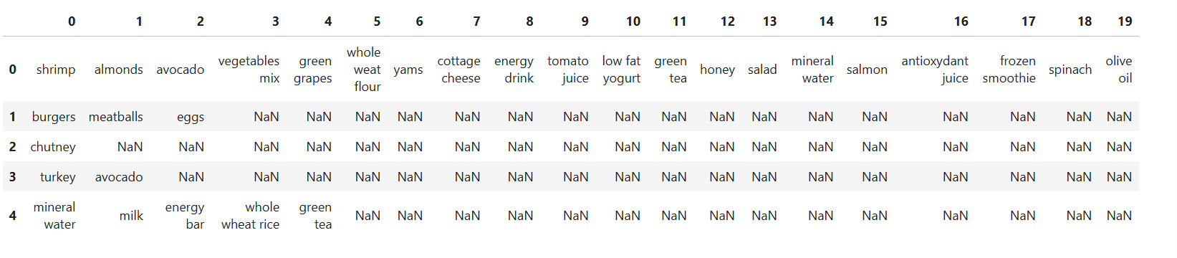
3.1. Đọc dữ liệu và hiển thị 5 dòng đầu tiên

Mỗi dòng tương ứng với một giao dịch mua hàng, còn mỗi cột (từ 0 đến 19) biểu diễn một sản phẩm trong giao dịch đó. Do số lượng sản phẩm trong mỗi giao dịch là khác nhau, nên các giao dịch có ít sản phẩm sẽ xuất hiện giá trị NaN ở các cột còn trống. Điều này phản ánh đúng bản chất của dữ liệu giỏ hàng, trong đó không phải mọi giao dịch đều chứa cùng số lượng sản phẩm.

3.2. Xử lý các giá trị thiếu
Xử lý các giá trị khuyết (NaN) trong DataFrame bằng cách thay thế chúng bằng giá trị 0 và cập nhật trực tiếp trên dữ liệu gốc. Trong bộ dữ liệu giỏ hàng, các giá trị NaN xuất hiện do mỗi giao dịch có số lượng sản phẩm khác nhau; việc thay thế bằng 0 giúp biểu diễn rõ rằng không có sản phẩm tại vị trí đó trong giao dịch. Bước này giúp dữ liệu trở nên nhất quán và thuận lợi cho quá trình chuyển đổi sang danh sách giao dịch và áp dụng thuật toán Apriori.
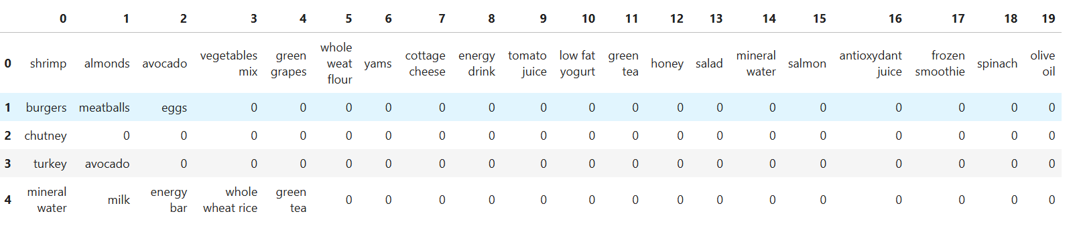
Kết quả sau khi xử lý dữ liệu

4. Chuyển đổi dữ liệu
transactions = []
for i in range(0,len(df)):
transactions.append([str(df.values[i,j]) for j in range(0,20) if str(df.values[i,j])!='0'])
Chuyển đổi dữ liệu từ dạng bảng (DataFrame) sang dạng danh sách các giao dịch, phù hợp với đầu vào của thuật toán Apriori trong thư viện apyori. Cụ thể, chương trình duyệt qua từng dòng của DataFrame, mỗi dòng tương ứng với một giao dịch mua hàng, sau đó thu thập các giá trị trong 20 cột của dòng đó. Những giá trị bằng '0' (được dùng để thay thế cho các giá trị khuyết) sẽ bị loại bỏ, chỉ giữ lại tên các sản phẩm thực sự xuất hiện trong giao dịch. Kết quả thu được là một danh sách transactions, trong đó mỗi phần tử là một danh sách các sản phẩm của một giao dịch, sẵn sàng để đưa vào thuật toán Apriori.

5. Danh sách giao dịch

5.1. Giao dịch thứ nhất
['shrimp','almonds', 'avocado', 'vegetables mix','green grapes','whole weat flour','yams','cottage cheese','energy drink','tomato juice','low fat yogurt', 'green tea','honey', 'salad', 'mineral water', 'salmon', 'antioxydant juice', 'frozen smoothie', 'spinach', 'olive oil']

5.2. Giao dịch thứ hai
['burgers', 'meatballs', 'eggs']
Dùng transactions[1] dùng để truy xuất giao dịch thứ hai trong danh sách transactions.
Trong bài toán phân tích giỏ hàng, transactions[1] là danh sách các sản phẩm xuất hiện trong giao dịch thứ hai, được tạo ra sau khi loại bỏ các giá trị '0' trong dòng dữ liệu tương ứng của DataFrame. Nói cách khác, đây là giỏ hàng thứ hai của khách hàng, chứa các sản phẩm thực sự được mua trong giao dịch đó, và được sử dụng làm một phần đầu vào cho thuật toán Apriori.

6. Thiết lập tham số
Sau khi dữ liệu được tiền xử lý và chuyển đổi sang dạng danh sách các giao dịch, thuật toán Apriori được áp dụng thông qua thư viện apyori nhằm khai phá các tập mục phổ biến và luật kết hợp giữa các sản phẩm trong giỏ hàng. Cụ thể, thuật toán được thực hiện với các tham số min_support = 0.003, min_confidence = 0.2, min_lift = 3 và min_length = 2.
Trong đó, ngưỡng support tối thiểu được đặt ở mức 0.003 nhằm đảm bảo các tập sản phẩm được lựa chọn có tần suất xuất hiện đủ lớn trong toàn bộ dữ liệu. Ngưỡng confidence bằng 0.2 giúp lọc ra những luật kết hợp có độ tin cậy chấp nhận được, tức là xác suất xảy ra của sản phẩm hậu đề khi sản phẩm tiền đề xuất hiện là tương đối cao. Bên cạnh đó, giá trị lift tối thiểu bằng 3 được sử dụng để đảm bảo rằng các luật kết hợp thu được thể hiện mối quan hệ chặt chẽ và có ý nghĩa thực tiễn giữa các sản phẩm, tránh các mối quan hệ mang tính ngẫu nhiên. Cuối cùng, tham số min_length = 2 được thiết lập nhằm chỉ xem xét các luật có ít nhất hai sản phẩm, phù hợp với mục tiêu phân tích mối quan hệ giữa các mặt hàng trong giỏ hàng.

7. Thực hiện thuật toán Apriori
Áp dụng thuật toán Apriori lên tập dữ liệu giao dịch transactions nhằm khai phá các luật kết hợp giữa các sản phẩm. Trong đó, tham số transactions là danh sách các giao dịch đã được tiền xử lý, mỗi giao dịch gồm tập các sản phẩm mà khách hàng đã mua.
<generator object apriori at 0x0000024517199930>

7.1 Chuyển đổi dữ liệu sang dạng danh sách
Lưu toàn bộ các tập mục phổ biến và luật kết hợp thỏa mãn các điều kiện đã đặt vào biến Results. Biến Results chứa thông tin chi tiết của từng luật, bao gồm các tập sản phẩm liên quan cùng với các chỉ số đánh giá như support, confidence và lift. Đây là cơ sở để tiếp tục phân tích, lọc luật và diễn giải ý nghĩa các mối quan hệ giữa các sản phẩm trong bài toán phân tích giỏ hàng.

7.2. Kết quả thuật toán
 | items | support | ordered_statistics
0 | (brownies, cottage cheese) | 0.003466 | [((brownies), (cottage cheese), 0.102766798418...
1 | (chicken, light cream) | 0.004533 | [((chicken), (light cream), 0.0755555555555555...
2 | (escalope, mushroom cream sauce) | 0.005733 | [((escalope), (mushroom cream sauce), 0.072268...
3 | (escalope, pasta) | 0.005866 | [((escalope), (pasta), 0.07394957983193277, 4....
4 | (tomato juice, fresh bread) | 0.004266 | [((fresh bread), (tomato juice), 0.09907120743...

Quan sát các kết quả đầu tiên cho thấy một số cặp sản phẩm có mối quan hệ đáng chú ý, chẳng hạn như (brownies, cottage cheese), (chicken, light cream) hay (tomato juice, fresh bread). Mặc dù các tập sản phẩm này có support không quá cao, nhưng lại có lift lớn, cho thấy chúng có mối liên hệ chặt chẽ và không xuất hiện ngẫu nhiên trong các giao dịch. Điều này phản ánh đúng đặc trưng của bài toán phân tích giỏ hàng, trong đó các luật có giá trị không nhất thiết phải phổ biến nhất, mà quan trọng là mức độ liên quan giữa các sản phẩm.

8. Kết luận
Thuật toán Apriori đã được áp dụng thành công để giải quyết bài toán phân tích giỏ hàng (Market Basket Analysis) trên bộ dữ liệu Basket Optimisation. Thông qua các bước tiền xử lý dữ liệu, chuyển đổi dữ liệu sang dạng danh sách giao dịch và triển khai thuật toán bằng thư viện apyori, bài toán đã khai phá được các tập mục phổ biến cũng như các luật kết hợp có ý nghĩa giữa các sản phẩm.
Kết quả thu được cho thấy nhiều cặp sản phẩm có xu hướng xuất hiện cùng nhau trong các giao dịch, với giá trị support tuy không cao nhưng lift lớn hơn 1, phản ánh mối quan hệ liên quan thực sự giữa các sản phẩm. Điều này chứng tỏ thuật toán Apriori có khả năng phát hiện các mối quan hệ tiềm ẩn mà phương pháp thống kê thông thường khó nhận biết.
Từ góc độ ứng dụng thực tiễn, các luật kết hợp khai phá được có thể được sử dụng để đề xuất sản phẩm đi kèm, xây dựng các gói bán hàng hoặc tối ưu hóa cách sắp xếp sản phẩm trong cửa hàng, góp phần nâng cao hiệu quả kinh doanh.

4.2. Xác định luật kết hợp từ tập phổ biến

4.2.1. Cơ sở lý thuyết về luật kết hợp

1. Luật kết hợp và các khái niệm cơ bản
Luật kết hợp (Association Rules) là một kỹ thuật trong khai phá dữ liệu nhằm phát hiện các mối quan hệ hoặc sự phụ thuộc giữa các mục dữ liệu trong một tập dữ liệu giao dịch lớn. Một luật kết hợp thường được biểu diễn dưới dạng mệnh đề $X → Y$, ngụ ý rằng nếu một giao dịch chứa tập mục $X$ thì nó cũng có khả năng cao chứa tập mục $Y$.
Các chỉ số đánh giá quan trọng của luật kết hợp bao gồm:
- Support (Độ hỗ trợ): Là tỷ lệ phần trăm các giao dịch trong cơ sở dữ liệu chứa cả hai tập mục $X$ và $Y$.
$$Support \left(X → Y\right)= P\left(X ∪ Y\right)= \frac{Số giao dịch chứa cả X và Y}{Tổng số giao dịch }$$
Ý nghĩa: Đo lường mức độ phổ biến của luật trong tập dữ liệu.
- Confidence (Độ tin cậy): Là xác suất điều kiện để mục $Y$ xuất hiện khi biết mục $X$ đã xuất hiện.
$$Confidence \left(X → Y\right)=\frac{Support (X ∪ Y)}{Support (X)}$$
Ý nghĩa: Đo lường độ chính xác hoặc độ tin cậy của luật.
- Lift (Độ nâng): Là tỷ số giữa độ tin cậy của luật so với độ hỗ trợ của mục $Y$ (xác suất $Y$ xuất hiện ngẫu nhiên).
$$Lift \left(X → Y\right)=\frac{Confidence \left(X → Y\right)}{Support (Y)}$$
Ý nghĩa: Đánh giá mối tương quan giữa $X$ và $Y$. Nếu $Lift > 1$, mối liên hệ là tích cực (có ý nghĩa); nếu $Lift = 1$, hai mục độc lập; nếu $Lift < 1$, mối liên hệ là tiêu cực.

2. Quá trình tìm luật kết hợp từ tập phổ biến
Quá trình khai phá luật kết hợp thường được chia làm hai giai đoạn chính, trong đó giai đoạn hai là chuyển từ tập phổ biến sang luật kết hợp. Các bước thực hiện bao gồm:
- Sinh các luật ứng viên (Candidate Generation): Từ các tập phổ biến đã tìm được (ví dụ: bằng thuật toán Apriori), hệ thống sẽ tạo ra tất cả các luật có thể có dưới dạng $X → Y$, trong đó $X ∪ Y$ là một tập phổ biến.
- Tính toán độ tin cậy (Confidence Calculation): Với mỗi luật ứng viên, tính toán độ tin cậy dựa trên công thức $Confidence \left(X → Y\right)=\frac{Support (X ∪ Y)}{Support (X)}$.
- Lọc luật (Pruning): So sánh độ tin cậy tính được với ngưỡng độ tin cậy tối thiểu (min_confidence). Chỉ giữ lại các luật thỏa mãn điều kiện $Confidence ≥ min_confidence$.

3. Luật kết hợp mạnh (Strong Rule)
Một luật kết hợp được coi là mạnh (strong rule) khi nó thỏa mãn đồng thời hai ngưỡng tối thiểu do người dùng thiết lập:
- Độ hỗ trợ (Support) $≥ min_confidence$.
- Độ tin cậy (Confidence) $≥ min_confidence$.
Ảnh hưởng của các chỉ số:
- Confidence: Đóng vai trò quyết định trong việc lọc các luật mạnh. Một luật có confidence cao cho thấy xác suất dự đoán đúng cao. Ví dụ, trong bài toán mẫu, các luật được chọn là luật có confidence > 0.9 (tức 90%).
- Lift: Mặc dù confidence xác định luật mạnh, nhưng lift giúp xác định xem luật đó có thực sự mang lại thông tin hữu ích hay không, hay chỉ là sự trùng hợp ngẫu nhiên do mục $Y$ quá phổ biến.

4. Mã nguồn Python mẫu (sử dụng thư viện mlxtend)
Dưới đây là quy trình và đoạn mã mẫu sử dụng thư viện mlxtend để tìm luật kết hợp từ tập phổ biến:
Các bước thực hiện:
- Chuẩn bị dữ liệu: Có sẵn một DataFrame chứa các tập phổ biến (frequent_itemsets) và giá trị support tương ứng (kết quả từ hàm apriori trước đó).
- Gọi hàm sinh luật: Sử dụng hàm association_rules từ gói mlxtend.frequent_patterns.
- Cấu hình tham số: Thiết lập độ đo (metric) là “confidence”hoặc “lift” và ngưỡng tối thiểu (min_threshold) để lọc kết quả.

Đoạn code Python:

import pandas as pd
from mlxtend.frequent_patterns import association_rules

rules = association_rules(
mod_colnames_minsupport,
metric="confidence",
min_threshold=0.6,
support_only=False
)
print(rules.loc[0:6])

4.2.2. Bài tập
Tìm hiểu thư viện apyori (https://pypi.org/project/apyori) để thực hiện tìm luật kết hợp từ tập phổ biến từ dữ liệu mua hàng tại siêu thị. Tham khảo bài hướng dẫn https://www.kaggle.com/code/rockystats/apriori-algorithm-or-market-basket-analysis.

1. Mục tiêu và yêu cầu
- Mục tiêu: Tìm hiểu và ứng dụng thư viện apyori để khai thác các luật kết hợp (Association Rules) từ dữ liệu mua hàng tại siêu thị.
- Dữ liệu: Tập dữ liệu Market_Basket_Optimisation.csv.
- Công cụ: Ngôn ngữ Python, thư viện apyori, thư viện pandas để xử lý bảng.

2. Quy trình thực hiện

2.1. Tiền xử lý dữ liệu (Data Preprocessing)
Do đặc thù của thư viện apyori yêu cầu dữ liệu đầu vào phải là dạng danh sách các giao dịch (List of Lists) thay vì dạng bảng (DataFrame), quy trình xử lý dữ liệu được thực hiện như sau:
- Đọc dữ liệu: Tải dữ liệu từ file CSV, không sử dụng header (do file không có tiêu đề cột).
- Làm sạch dữ liệu:
  - Dữ liệu gốc có độ dài các dòng không đồng nhất, dẫn đến xuất hiện các giá trị NaN.
  - Thực hiện chuyển đổi toàn bộ dữ liệu sang dạng danh sách (list).
  - Lọc bỏ nhiễu: Trong quá trình duyệt qua từng giao dịch, loại bỏ các giá trị rỗng (nan) hoặc các giá trị không hợp lệ (0) để đảm bảo mỗi danh sách con chỉ chứa tên các sản phẩm thực tế.
Kết quả sau khi xử lý là một danh sách chứa 7501 giao dịch sạch.

2.2. Thiết lập tham số thuật toán Apriori
Thuật toán được cấu hình với các ngưỡng (threshold) sau để lọc ra các luật có ý nghĩa:
- Min Support (Độ hỗ trợ) = 0.01: Sản phẩm phải xuất hiện trong ít nhất 1% tổng số giao dịch.
- Min Confidence (Độ tin cậy) = 0.2: Xác suất mua kèm sản phẩm hệ quả đạt ít nhất 20%.
- Min Lift (Độ nâng) = 2: Chỉ lấy các luật có độ nâng > 2 (thể hiện mối tương quan tích cực và mạnh giữa các sản phẩm).
- Min Length = 2: Luật kết hợp phải gồm ít nhất 2 sản phẩm.

2.3. Trực quan hóa kết quả
Kết quả trả về từ hàm apriori là dạng dữ liệu thô. Để phục vụ việc phân tích, kết quả được chuyển đổi thành bảng pandas DataFrame với các cột chi tiết:
- Antecedents: Vế trái của luật (Sản phẩm mua trước).
- Consequents: Vế phải của luật (Sản phẩm mua kèm).
- Support, Confidence, Lift: Các chỉ số đo lường.
Kết quả cuối cùng được sắp xếp giảm dần theo chỉ số Lift để ưu tiên hiển thị các luật mạnh nhất.

3. Kết quả thực nghiệm

3.1. Số lượng luật tìm thấy
Sau khi chạy thuật toán apriori trên tập dữ liệu đã làm sạch, hệ thống đã tìm thấy tổng cộng 18 luật kết hợp thỏa mãn các điều kiện trên.

3.2. Chi tiết các luật kết hợp (Top 10)
Để thuận tiện cho việc quan sát và đánh giá, kết quả dạng thô của apyori đã được chuyển đổi sang bảng pandas DataFrame và sắp xếp giảm dần theo độ đo Lift (Độ nâng).
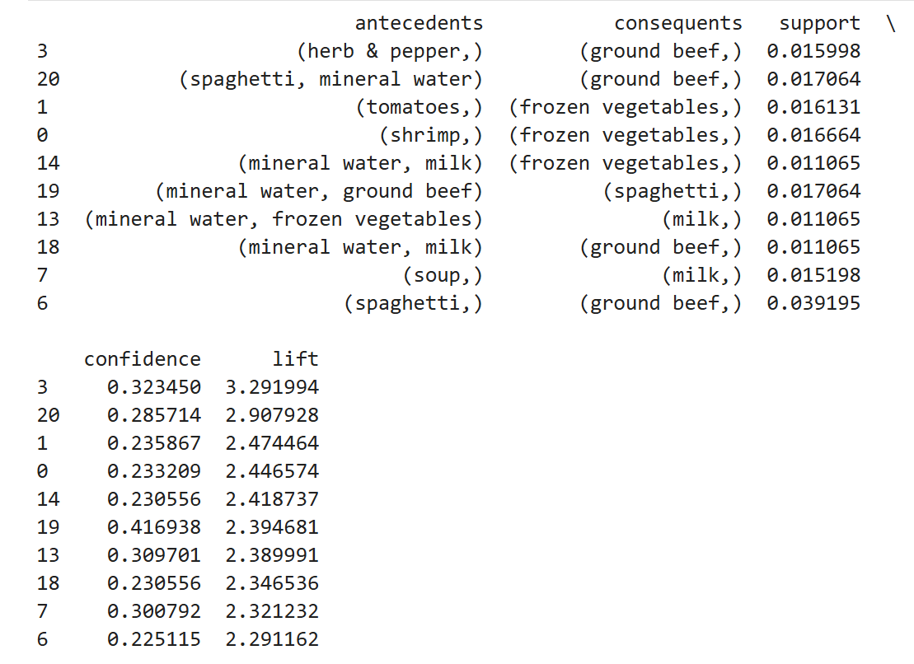
Bảng chi tiết 10 luật kết hợp mạnh nhất

4. Phân tích và nhận xét
Dựa trên bảng kết quả, chúng ta có những nhận xét quan trọng về hành vi mua sắm của khách hàng:
1. Luật mạnh nhất (Rule #1):
- Tiền đề: Khách mua herb & pepper (thảo mộc & tiêu).
- Hệ quả: Mua ground beef (thịt bò xay).
- Chỉ số Lift = 3.29: Điều này có nghĩa là khả năng khách hàng mua thịt bò xay khi đã mua gia vị cao gấp 3.29 lần so với khách hàng bình thường.
- Ý nghĩa: Đây là quy luật rất thực tế vì gia vị thường được dùng để chế biến thịt. Siêu thị nên đặt quầy gia vị gần quầy thịt tươi sống.
2. Luật kết hợp nhóm sản phẩm (Rule #2):
- Tiền đề: Khách mua spaghetti (mì ý) và mineral water (nước khoáng).
- Hệ quả: Mua ground beef (thịt bò xay).
- Chỉ số Lift = 2.91: Mối liên hệ này cũng rất mạnh, gợi ý về việc chuẩn bị bữa ăn (Mì Ý sốt bò băm).
3. Luật về thực phẩm khác (Rule #3):
- Tiền đề: Khách mua tomatoes (cà chua).
- Hệ quả: Mua frozen vegetables (rau củ đông lạnh).
- Chỉ số Lift = 2.47: Cho thấy nhóm khách hàng mua thực phẩm tươi (cà chua) cũng có xu hướng mua kèm thực phẩm trữ đông.

5. Kết luận
Bài thực hành đã hoàn thành việc xây dựng hệ thống khai phá luật kết hợp sử dụng thư viện apyori. Quy trình từ lúc tiền xử lý dữ liệu danh sách giao dịch đến khi trích xuất và hiển thị các luật kết hợp đã hoạt động chính xác. Các luật tìm được có độ nâng (Lift) cao, mang lại thông tin hữu ích cho việc hiểu hành vi người tiêu dùng (ví dụ: gợi ý đặt quầy gia vị cạnh quầy thịt).

